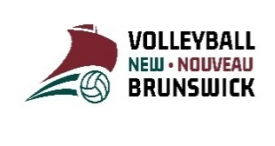

16U Girls Divisions – Provincials / Catégories filles S16 – Championnats provinciaux

Rank / Classement | Team / Équipe | Rank / Classement | Team / Équipe
Division 1
1 | Cyclones Arctic | 5 | MadVic Vert
2 | Kaboom Navy | 6 | Cyclones Pacific
3 | Reds Regulators Red | 7 | CVC
4 | Spartans Apex | 8 | VdN U16 AQV
Division 2
1 | Vortex Black | 5 | Woodstock Wildcats
2 | Timberwolves Blue | 6 | Dynamite Noir
3 | Reds Regulators Black | 7 | Kaboom White
4 | Piranhas | 8 | Les Akadiennes
Division 3
1 | Grand Lake Grizzlies | 7 | Timberwolves Gray 16U
2 | Patriotes | 8 | BVC Raiders
3 | Restigouche | 9 | Vipers
4 | FuZion White | 10 | FuZion Blue 16U
5 | Vortex Teal | 11 | Port City Snakes
6 | MadVic Gris

